2018年学校体育研究同志会中間研究集会のお知らせ
「ともに意味を問う」授業の実像に迫る
「ともにうまくなる授業」や「ともに楽しみ競い合う授業」はわかるんだけど，「ともに意味を問う授業」って何ですか？…そんな声がよく聞かれます。今回は，公開授業を通して，この三者の関係を探ります。また，新学習指導要領が目指す「主体的・対話的な深い学び」と「批判的・生成的な学び」の違いを子安講演から学びます。

期 日： 2018年5月11日（金）～13日（日）※11日（金）は公開授業
会 場： 米原公民館【滋賀県米原市下多良3-3】 米原駅徒歩５分
宿 泊 : グリーンホテルYes長浜みなと館 【滋賀県長浜市港町2-28 ☎（0749-63-2323）】
＊米原駅より３駅目（約１０分）長浜駅西口下車徒歩５分＊
記念講演：「私たちが目指す『批判的・生成的学び』とは」
子安 潤氏(中部大学教授)
宿泊費：１泊朝食付7900円 交流会費：５000円
参加費：2日参加2500円 1日参加1500円 [学生は半額]
日 程：公開授業予定 長浜市立南中学校(授業者：八田篤司先生・滋賀支部)
日 | 9:00 11:00 12:00 13:0013:30 16:00 17:30 18:30
11日（金） |  |  |  | 受付 | 公開授業  授業検討会 | 移動・入浴 |  | 夕食
12日（土） |  |  | 受付 | 開会 | 八田実践検討会  (全体・グループ別) |  | 入浴・移動 | 交流会
13日（日） | 記念講演  (子安 潤氏) | 世話  人会 | 「今はじめて発見したように学び教えること，世界を共々に生み出すように教え学ぶことを『生成的』という言葉で言い表したい。子どもの言葉を理解しようとする教師たちはそれをすでに行ってきた…内容を批判的に捉え返すことからはじめ，子どもたちと共に事実をきちんと見つめ，生活の実感を言語化する教育活動を展開するなら生成的実践を生み出すことはできる…」「たのしい体育・スボーツ」2017年秋号より

申込み方法
学校体育研究同志会ＨＰ
から申込書をダウンロード
して、井上佳昭宛にＦＡＸするか，
井上佳昭宛にメールに添付、または、ホームページからWebで申し込んでください。
締め切り 5月1日（土）

＊宿泊については、ツインの部屋数が少ないため（１１日６名まで、1２日１０名まで）希望
にそえない場合があります。また、webからの申し込みは、シングルのみとします。

アクセス
＊１１日（金） 長浜市立南中学校 滋賀県長浜市永久寺町８１０番地
米原駅西口より乗り場①『湖北病院行き』バス（１２分『長浜病院西』下車）徒歩10分
【バス時刻表 平日 11：02 12：59】
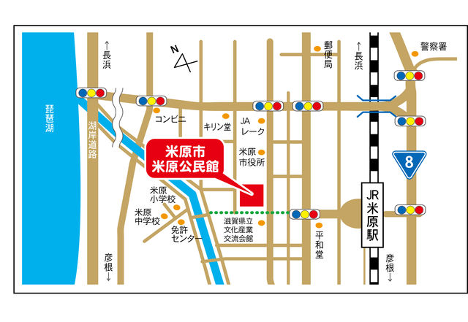
＊１２日（土）・１３日（日）
米原市米原公民館
滋賀県米原市下多良3-3
(米原駅徒歩５分)

2018中間研究集会 参加申込書
申し込み締め切り 2018年5月1日までに メール： jimmy.i@mbh.nifty.com
ＦＡＸ：042-794-6312（井上佳昭宛）
下記に必要事項を記入のうえＦＡＸ又は、メールに添付して送信してください。
氏名 | ふりがな |  |  |  |  |  | 支部 |  |  |  | 性別 |  |  | 校種（幼・保・小・中・高・大・支・他）
携帯番号 |  |  |  |  |  |  | メールアドレス
＊参加日
5/11（金） | 午後 | 公開授業参観 |  | 参加費（学生は半額） |  |  |  |  |  |  |  |  |  |  |  | 金額
5/12（土） | 午後 | 中間研究集会 |  | ・公開授業参観無料・  ・１日参加：１５００円 |  |  |  |  |  |  |  |  |  |  |  | 円
5/13（日） | 午前 | 中間研究集会 |  | ・２日参加：２５００円
＊宿泊(朝食つき・先着50名）＊部屋数の関係で希望にそえない場合があります
５/11（金）  公開授業参加者 |  |  |  | 7900円（シングル） |  |  |  |  |  | 6600円（ツイン）  部屋数少ない |  |  |  |  |  | 金額
5/12（土）  中間研究集会参加者 |  |  |  | 7900円（シングル） |  |  |  |  |  | 6600円（ツイン）  部屋数少ない |  |  |  |  |  | 円
宿泊しない
（日帰り・ご自身で確保）
ツインの場合の同室希望 |  |  |  | 有り氏名 |  |  |  |  |  |  |  |  | 無し
＊宿泊する方の  交通手段（○をつける） |  |  | 車 |  | 車に同乗 |  |  |  |  |  | 公共交通機関
＊交流会
5月12日（土）夜 参加 |  |  |  | 5000円 |  |  |  |  |  |  |  |  |  |  |  | 金額
不参加 |  |  |  |  |  |  |  |  |  |  |  |  |  |  |  | 円
【中間研究集会に関するお問い合わせ・当日の連絡先】 |  |  |  |  |  |  |  |  |  |  |  |  |  |  |  | 合計金額
児玉 望 メール：k.nozomu@jcom.home.ne.jp |  |  |  |  |  |  |  |  |  |  |  |  |  |  |  | 円
携 帯：０９０－９８１３－０３７８

